# Komponenter som benyttes

Dette er en kort beskrivelse av komponenter vi benytter utover de som følger med i Joomla! som standard.

Joomla! er nesten som bygge med Lego og hvor man kan velge og vrake hva som skal benyttes i den enkelte portalen. Mye av det som leveres er bra men det viktige er at alt spiller sammen når vi velger hva som skal benyttes. Komponentene som listes her er velprøvde i Joomla! 1.5 og installert i de fleste portalene vi har levert. Siden de også er videreført for Joomla! 1.6 viser dette at leverandørene fortsatt ønsker å delta videre i dette markedet.

De fleste av utvidelsene er betalbare løsninger i form av abonnement men hvor vi står fritt til å bruke de i et ubegrenset antall portaler.

Innholdsfortegnelse

Komponenter som benyttes 1

Akeeba Backup – Sikkerhetskopiering 2

Breezing Forms – Skjemagenerator 4

JCE Editor – Editor som nærmest har blitt standard i Joomla! 5

Jumi – For å sette kode inn i artikler eller moduler 6

Kunena Forum - Innbyggerforum 7

Phoca Documentation – Dokumentasjon bygget på Joomla!-kategorier og tilhørende artikler. 8

Phoca Download – Dokumentarkiv med mange gode funksjoner. 9

Phoca Gallery – Bildearkivet som har blitt en standard hos oss 10

eXtplorer – Filbehandler kun for Superadministrator 11

Ganalytics Pro – Analyseverktøy for nettrafikken på sidene. 12

JA Comment – Kommentarer på artikler. 13

JA Ext-Manager – Oppgradering av utvidelser og maler fra JoomlArt. 14

JEvents - Kalender 15

ZOO – CKK for Joomla!. 16

## Akeeba Backup – Sikkerhetskopiering

<https://www.akeebabackup.com/>

Lisens: Abonnement

Et godt verktøy for sikkerhetskopiering er alfa og omega i all databehandling. Akeeba er det beste verktøyet for dette i Joomla! og kan benyttes både for å ta en full ”backup” av nettstedet eller for å ta en kopi kun av databasen. Akeeba kan også sende en kopi av databasen daglig til en angitt e-postadresse, dette siste settes opp via en egen plugin for formålet.

**NB!** Dette er ikke en erstatning for daglig sikkerhetskopiering av nettstedstjeneren.

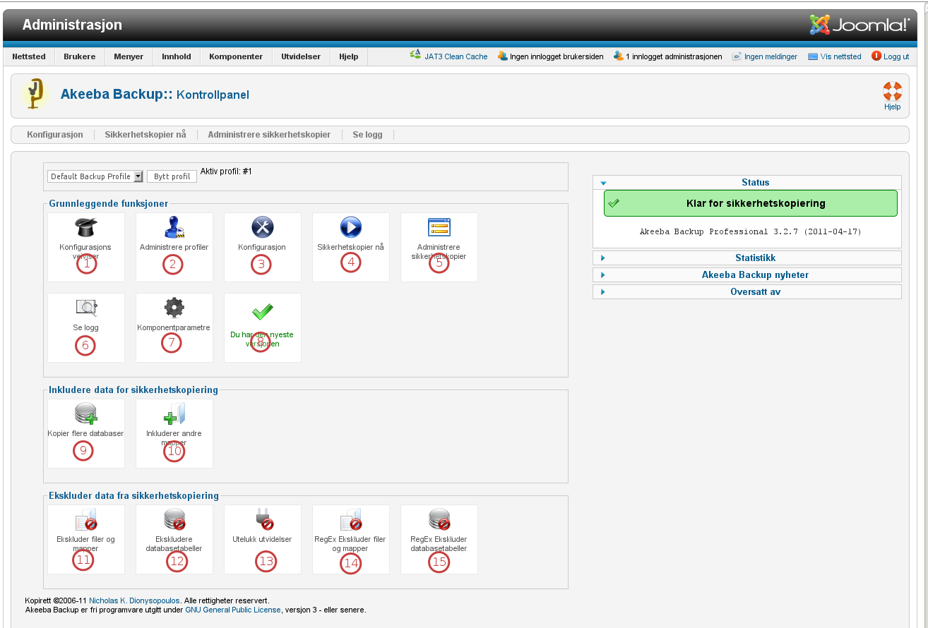

01 – Konfigurasjonsveiviser som kan benyttes for første gangs oppsett, brukes normalt ikke.

02 – Administrasjon av profiler. En profil kan være en full backup med egne innstillinger for formålet.

03 – Konfigurasjon for parametere i programmet

04 – Starter sikkerhetskopieringen

05 – Administrerer sikkerhetskopiene og kopiene kan også lastes ned herfra men bruk av FTP anbefales.

06 – Viser en logg for aktivitetene og er særlig nyttig dersom noe går feil under sikkerhetskopieringen.

07 – Diverse parametre for komponenten.

08 – Gir varsel om at en ny utgave er tilgjengelig

09 - Kopier data fra flere databaser kan benyttes der hvor det er satt opp flere portaler i samme domene, eks. Inter- og Intranett og hvor disse benytter separate baser.

10 - Inkluder andre mapper vil være aktuelt for det samme som pkt. 09

11 – 15 går på å eksludere mapper, filer, tabeller i databasen, installerte utvidelser osv. Benyttes sjelden eller aldri såfremt det ikke er installert andre program under roten av nettstedet.

## Breezing Forms – Skjemagenerator

<http://crosstec.de/>

Lisens: Abonnement

Benyttes foreløpig ikke men vil benyttes videre utover for å lage skjemaer som siden kan benyttes som en del av en artikkel eller i form av en modul. Skjemaer som lages i ett nettsted kan eksporteres og deretter importeres i andre portaler. Skjemaer kan lages i tre forskjellige modus, Quick Mode, Easy Mode og Classic Mode. Den siste gjør at vi står helt fritt til å designe skjema slik vi ønsker mens de to andre gir mer automatiserte oppsett.

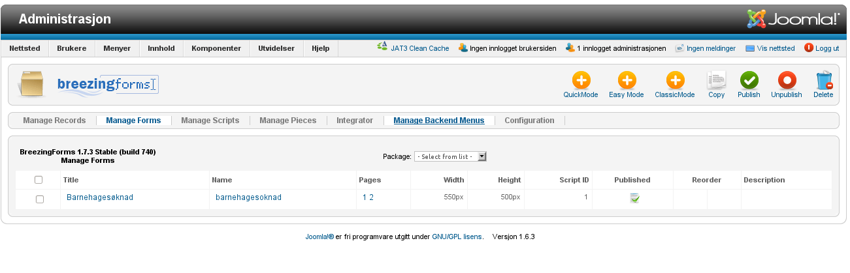

Dokumentasjon er tilgjengelig på denne lenken:

<http://crosstec.de/breezing-forms-documentation.html>

## JCE Editor – Editor som nærmest har blitt standard i Joomla!

<http://www.joomlacontenteditor.net/>

Lisens: Abonnement på utvalgte utvidelser

Bygget som en utvidelse av TinyMCE som er standard editor i Joomla! og tilbyr en rekke muligheter som ikke er med i denne. Forløpig er ikke alt klart for Joomla! 1.6 men det viktigste er allerede på plass.

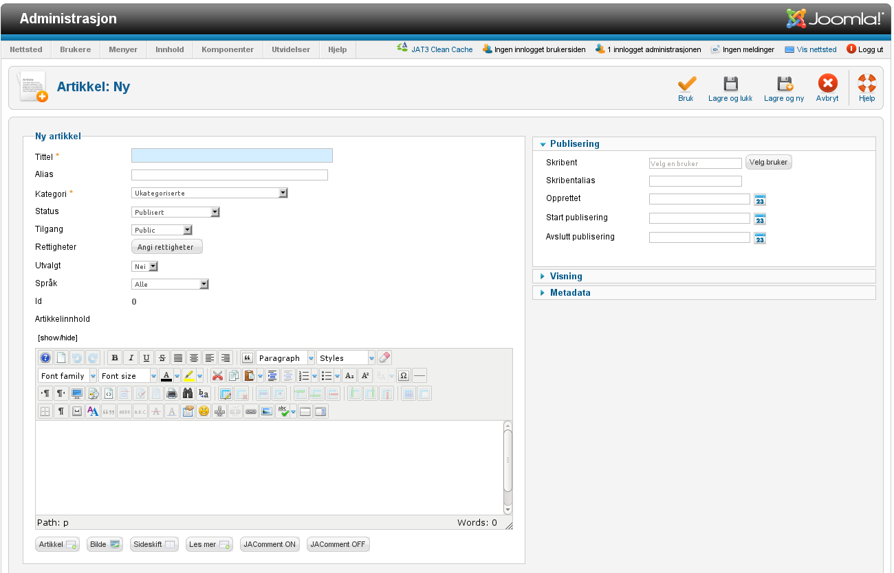

Editoren har mye til felles med MS Word 2003 / OpenOffice slik at de fleste vil kjenne seg igjen umiddelbart. Som vi ser av bildet er det en del ekstra funksjoner tilgjengelig under tekstområdet og disse stammer fra en annen komponent som benyttes, JA Comment.

## Jumi – For å sette kode inn i artikler eller moduler

<http://edo.webmaster.am/jumi>

Lisens: Fri

Dersom vi ønsker å integrere kode i form av html, php eller annet i portalene. Så langt benyttes denne kun for å integrere eDialog i nettstedene (se Vestvågøy kommune)

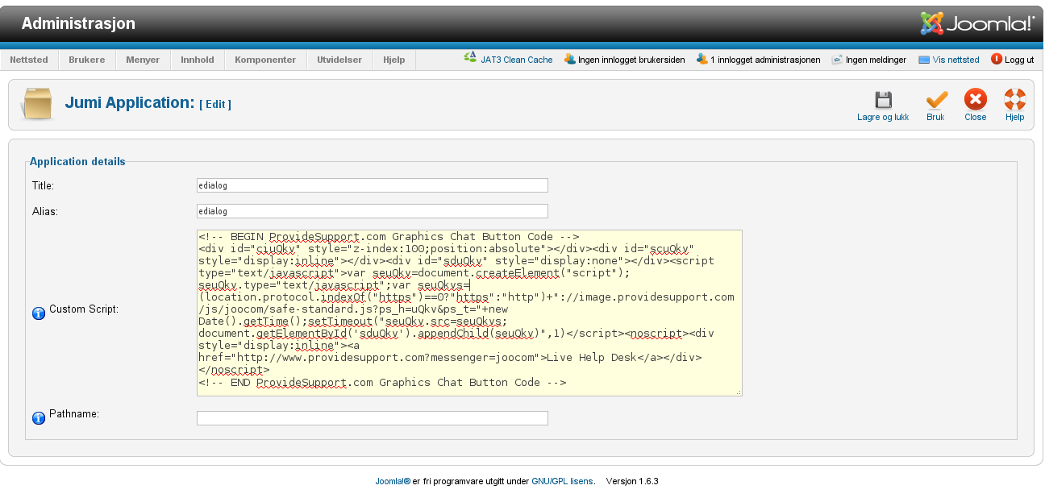Bildet viser et eksempel på script som kan opprettes og lagres i komponenten og som så kan benyttes via en tag i artiklene.

Syntax brukt i tag: {jumi [stored_code_source] [arg1] [arg2] ... [argN]}

## Kunena Forum - Innbyggerforum

<http://www.kunena.org/>

Lisens: Fri

Forum er idag den vanligste formen for diskusjoner på nett selv om mye av kommunikasjonen nå ledes over til og foregår via sosiale medier av forkjellige slag, Facebook, Twitter m.fl. Kunena er et enkelt men likevel rikholdig forum og har en rekke forkjellige utvidelser tilknyttet. En som kan fremheves er en plugin som gjør at vi kan merke en artikkel for kommentarer og det opprettes da en egen tråd for dette emnet i forumet.

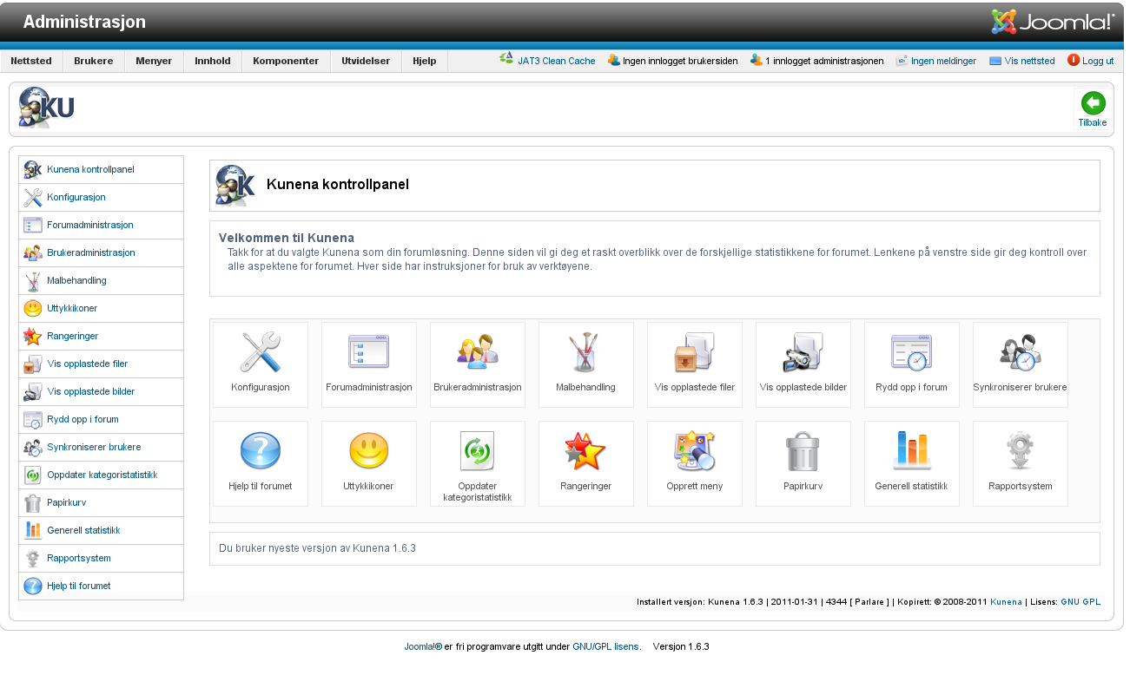

## Phoca Documentation – Dokumentasjon bygget på Joomla!-kategorier og tilhørende artikler.

<http://www.phoca.cz/phocadocumentation>

Lisens: Fri

Benyttes for å lage en FAQ (Ofte stilte spørsmål) eller annen type dokumentasjon i portalene. Mye av dokumentasjonen vi etter hvert lager for bruk av Joomla! vil vi lage i ZOO da dette gir oss en bedre mulighet for siden å oppgradere online-dokumentasjon ute hos brukerne.

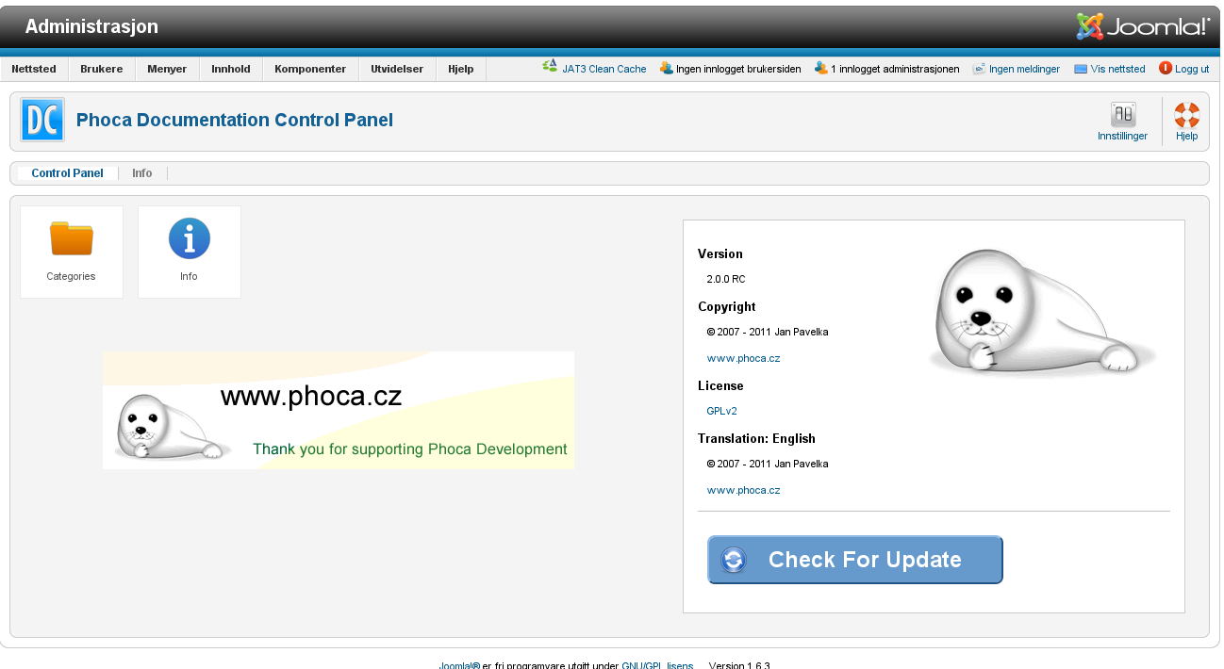

Komponenten benytter samme kategoristruktur som Joomla!. For å lage en FAQ kan man f.eks. opprette en kategori som heter ”Ofte stilte spørsmål” som øverste nivå og så kategorisere en struktur under denne.

## Phoca Download – Dokumentarkiv med mange gode funksjoner.

<http://www.phoca.cz/phocadownload>

Lisens: Fri

Filene kan kategoriseres iht. egendefinert arkivnøkkel og egner seg godt for å få en rask oversikt over hvilke filer som er tilgjengelig. Filer kan lastes opp både i backend og frontend men den siste har en del begrensninger. Filene vil da lastes opp i en mappe for brukeren og ikke iht. strukturen som er satt opp.

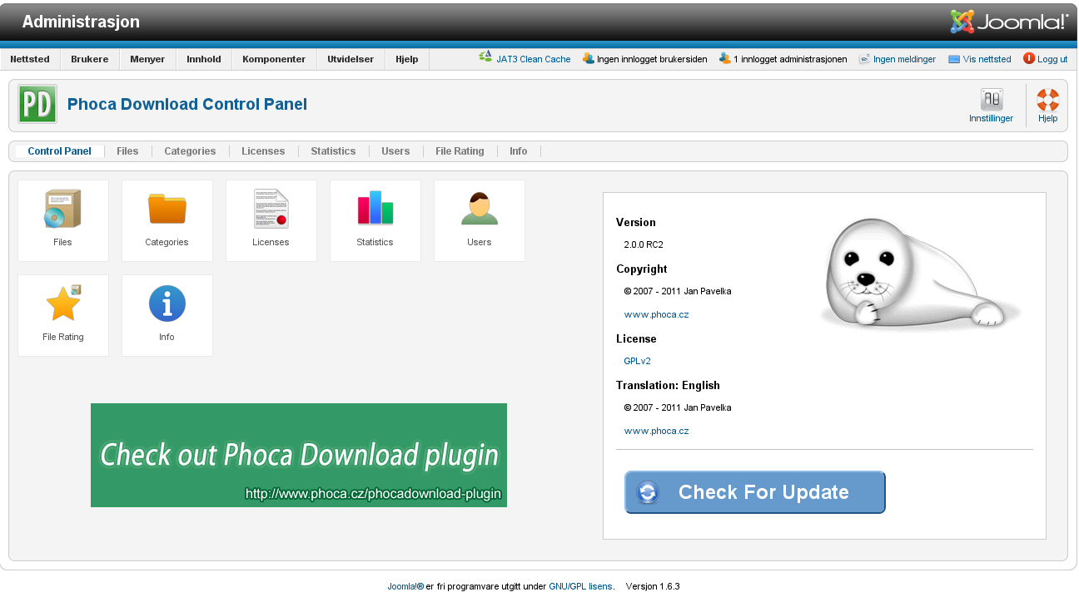

## Phoca Gallery – Bildearkivet som har blitt en standard hos oss

<http://www.phoca.cz/phocagallery>

Lisens: Fri

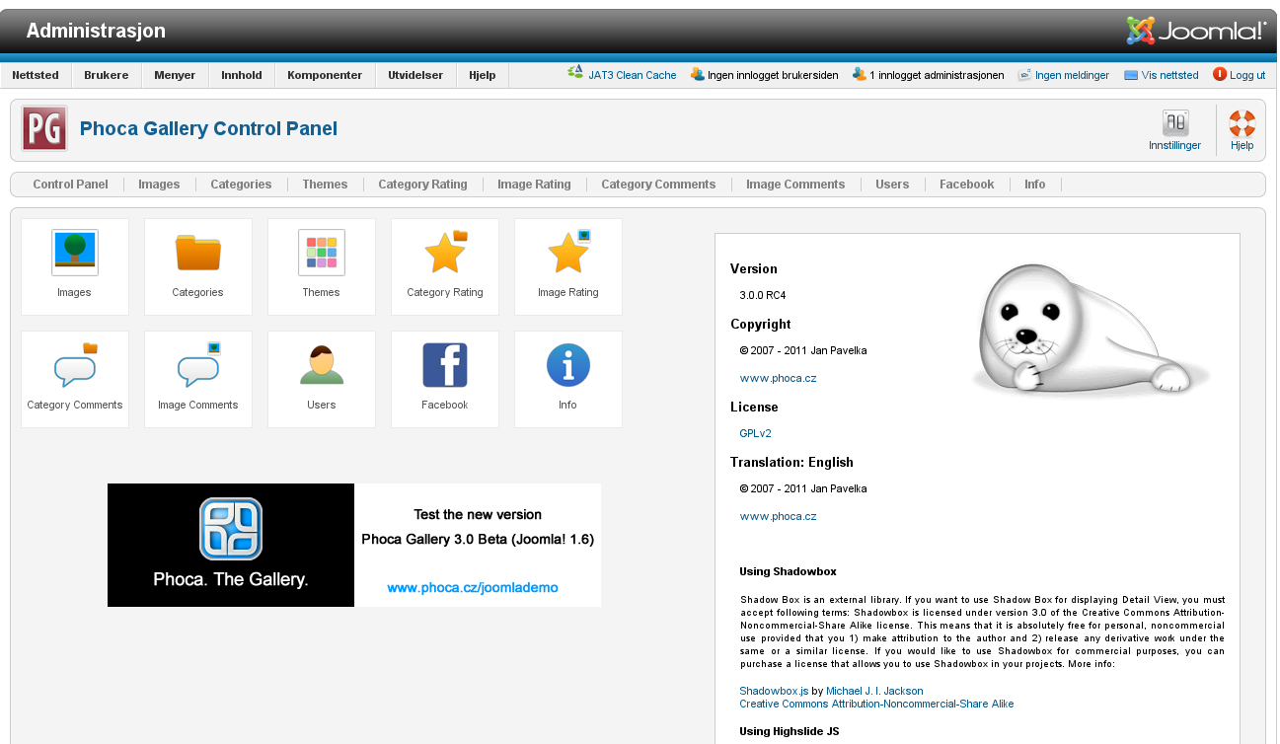

## eXtplorer – Filbehandler kun for Superadministrator

<http://joomlacode.org/gf/project/joomlaxplorer/frs/>

Lisens: Fri

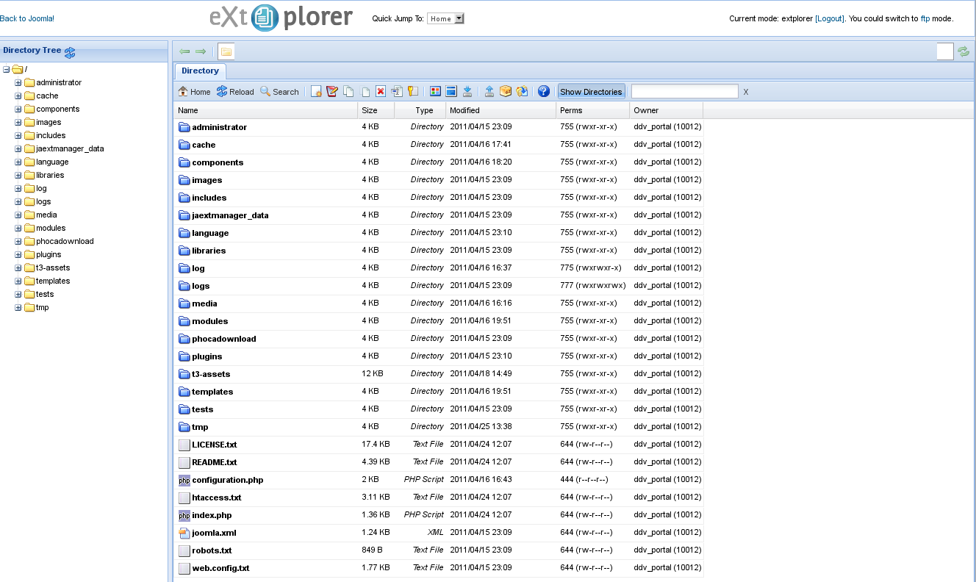

Denne filbehandleren er reservert kun for superadministrator da det her er mulig å gjøre det helt store om man ikke vet hva man gjør. Det som listes i bildet er grunnstrukturen i Joomla! slik den ligger på nettstedstjeneren. Filbehandleren kan erstatte en FTP-klient hvor vi kan laste opp eller ned filer samt redigere rene tekstfiler, mapper kan slettes eller flyttes samt gis nytt navn.

## Ganalytics Pro – Analyseverktøy for nettrafikken på sidene.

<http://g4j.laoneo.net/content/index.php>

Lisens: Abonnement

Google Analytics er den beste måten å samle informasjon om nettstedet på og denne komponenten henter data fra Google. For en full visning av alle data må vi fremdeles gå inn på Googles sider men denne gir den oversikten vi normalt trenger å ha adgang til.

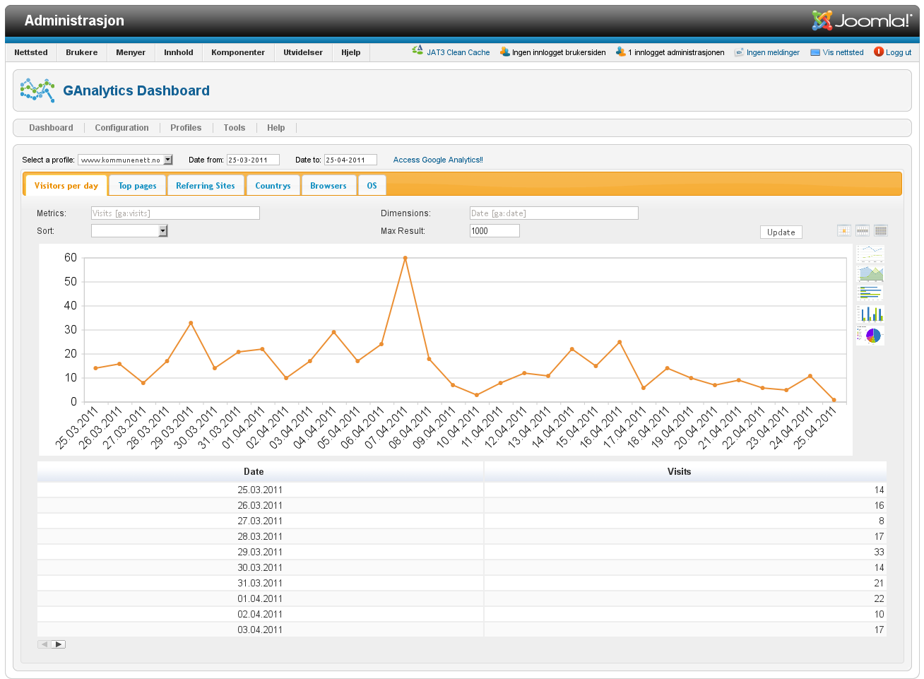

For å kunne benytte komponenten må vi først registrere nettstedet hos Google og få en kode derfra som benyttes til å spore nettstedet. Registrering av nettstedet krever også at dette skjer via en gmail-konto.

Registrering skjer via denne adressen: <https://www.google.com/analytics> og hvor vi også vil ha full tilgang til alle data som lagres om besøkene.

## JA Comment – Kommentarer på artikler.

<http://www.joomlart.com/joomla/extensions/ja-comment-component>

Lisens: Abonnement

Kommentarer blir mer og mer vanlig på alle nettsteder og er iferd med å erstatte de mer tradisjonelle forumene. I en kommuneportal kan dette med hell benyttes på ordførerens blogg eller for å få inn uttalelser på høringer.

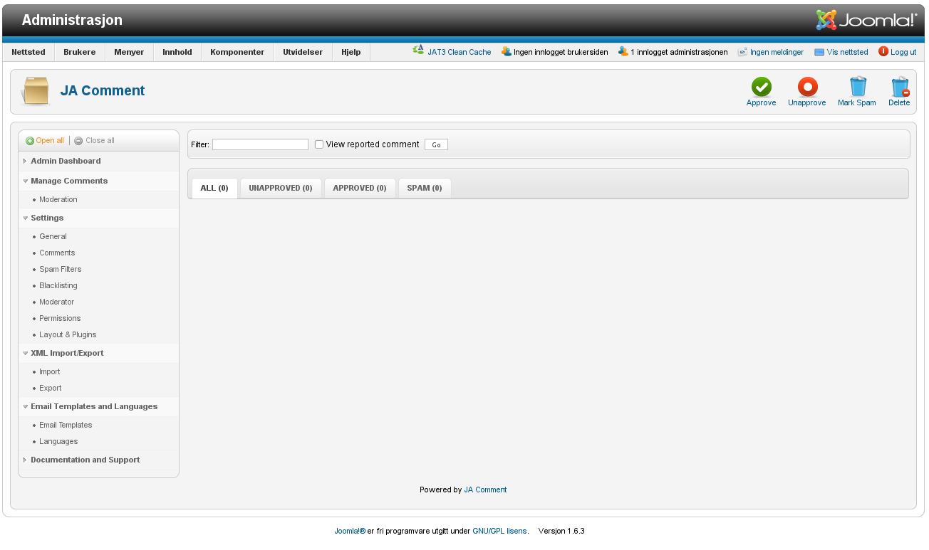

## JA Ext-Manager – Oppgradering av utvidelser og maler fra JoomlArt.

<http://www.joomlart.com/joomla/extensions/ja-extensions-manager>

Lisens: Fri

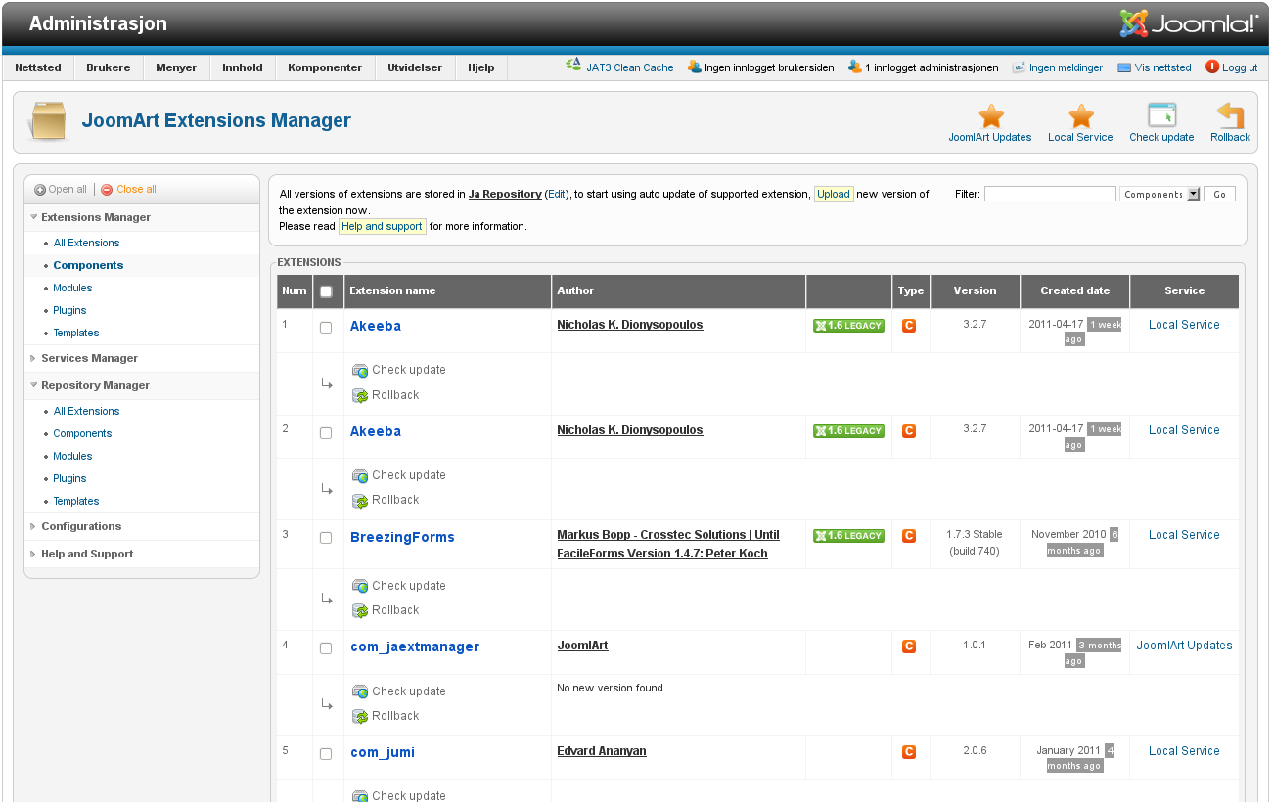

## JEvents - Kalender

<http://www.jevents.net/>

Lisens: Abonnement

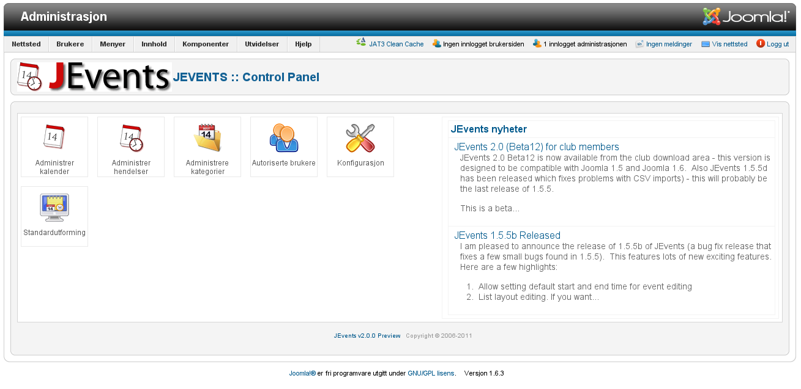

## ZOO – CKK for Joomla!.

<http://www.yootheme.com/zoo/>

Lisens: Abonnement for full versjon

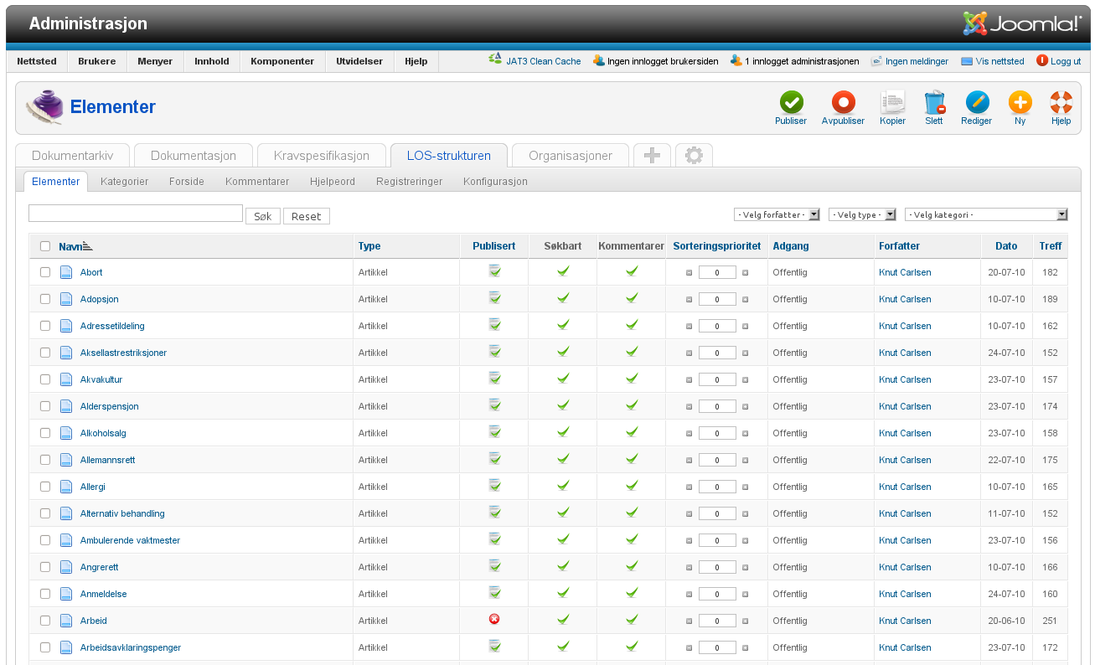

Dokumentasjon: <http://www.yootheme.com/docs/home/category/zoo-2>